**新 书 推 荐**

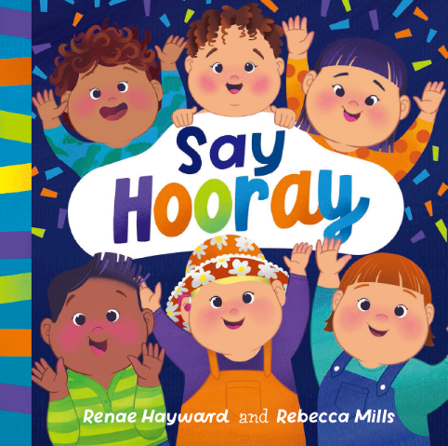**中文书名：****《一起说“好耶！”》**

**英文书名：SAY HOORAY**

**作 者：Renae Hayward and Rebecca Mills**

**出 版 社：Fremantle Press**

**代理公司：ANA/Emily Xu**

**页 数：32页**

**出版时间：2023年3月**

**代理地区：中国大陆、台湾**

**审读资料：电子稿**

**类 型：儿童绘本**

**内容简介：**

《一起说“好耶！”》是一本庆祝婴儿的每一个小小成就的书，是让整个家庭参与婴儿早期特殊时刻的完美之作。从学会前后滚动到第一次挥手告别，俏皮的押韵文字和充满活力的彩色插图使这本书成为一本适合婴儿和年长兄弟姐妹阅读的好书。

**系列后续计划：**

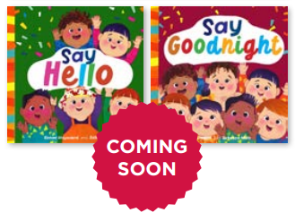

**作者简介：**

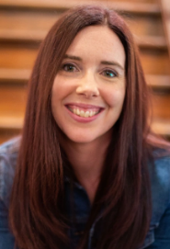**雷娜·海沃德（Ranae Hayward）**来自西澳大利亚的一位儿童作家。她为儿童创作了两本书，《狗狗狂吠》和《一起说“好耶！”》，是Ray Koppe Young Writers Residency（澳大利亚作家协会/瓦鲁纳）的首次获奖者。她还以诗人的身份为《学校杂志》（新南威尔士州教育部）撰稿。蕾娜现在和丈夫詹姆斯、两个孩子以及拉布拉多犬弗兰基住在弗里曼特尔附近，房子里堆满了书。她曾在围产期以及婴儿健康行业工作了十五年，这段经历教给她家庭关系对孩子社交、情绪发展的重要性。<https://renaehayward.com/>

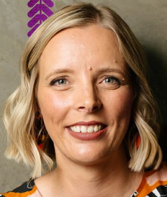

**丽贝卡·米尔斯（Rebecca Mills）**是一位独立插画师和平面设计师，她生活在西澳大利亚的珀斯。她的作品明亮、多彩、有趣，专注于平衡俏皮与目的驱动的设计。丽贝卡的插图为企业界和儿童市场创作，她的作品登上过展览，也被制作成印刷品、拼图、服装、邮票，甚至冲浪板。凭借超过16年的设计知识和经验，她了解从简短到最终印刷的协作对于交付最佳作品的重要性。<https://rebeccamills.com.au/>

**内文插图：**

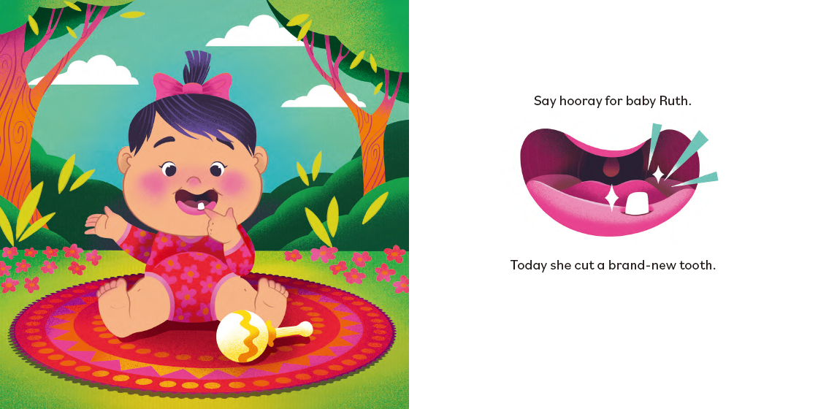

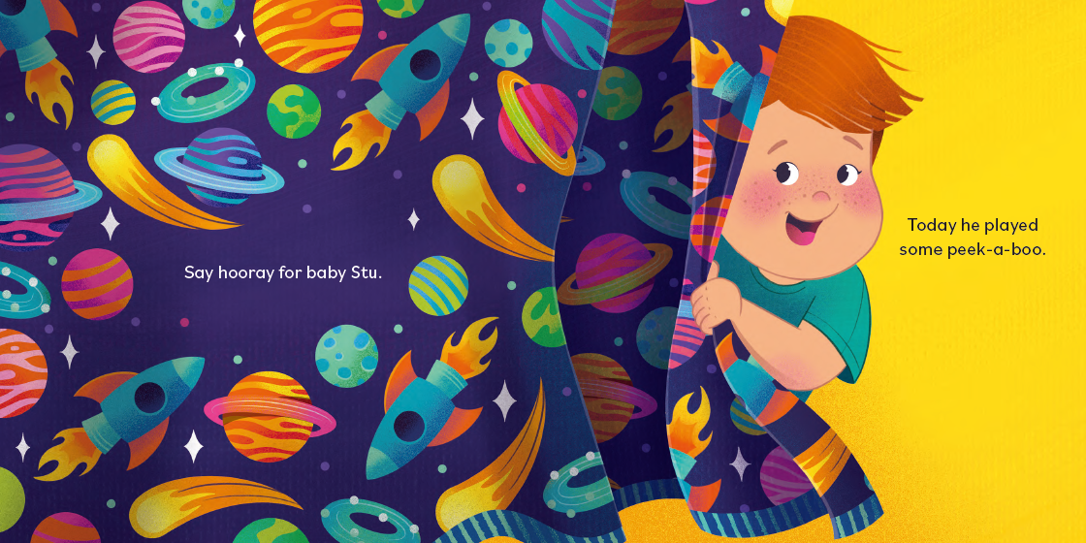

**谢谢您的阅读！**

**请将回馈信息发至：徐书凝（Emily Xu）**

安德鲁﹒纳伯格联合国际有限公司北京代表处

北京市海淀区中关村大街甲59号中国人民大学文化大厦1705室, 邮编：100872

电话：010-82504206

传真：010-82504200

Email：Emily@nurnberg.com.cn

网址：www.nurnberg.com.cn

微博：<http://weibo.com/nurnberg>

豆瓣小站：<http://site.douban.com/110577/>

微信订阅号：ANABJ2002